Politechnika Krakowska

Wydział Inżynierii Elektrycznej

i Komputerowej

Pierwszy raport projektu z przedmiotu :

***Inżynieria programowania***

Temat:

**Aplikacja wspomagająca wypożyczalnię filmów**

Wykonali:

**Pancerz Marcin**

**Polak Jacek**

rok akademicki 2016/2017

Spis treści

1. Wprowadzenie 4

1.1 Cel 4

1.2 Zakres 4

1.3 Pojęcia 5

1.5 Streszczenie 5

1.6 Słownik 6

2. Opis ogólny 6

2.1 Perspektywa produktu 6

2.1.1 Interfejsy systemu i użytkownika 6

2.1.2 Interfejsy programowe 6

2.1.3 Interfejsy komunikacyjne 7

2.1.4 Ograniczenia pamięci 7

2.2 Funkcje produktu 7

2.3 Charakterystyki użytkowników 7

2.4 Ograniczenia 8

2.5 Założenia i zależności 8

3. Opis wymagań 9

3.1 Funkcjonalność 9

3.1.1 Rejestracja w serwisie - Panel Rejestracji 9

3.1.2 Logowanie w serwisie - Panel Logowania 9

3.1.3 Panel Użytkownika - Edycja danych konta przez użytkownika - opcja "Mój Profil" 10

3.1.4 Panel Użytkownika - Udostępnienie historii wypożyczeń - opcja "Historia Wypożyczeń" 10

3.1.5 Panel Użytkownika informacja o aktualnych wypożyczeniach 10

3.1.6 Panel Wyszukiwania Filmów 10

3.1.7 Panel Bieżącej Daty i Czasu 10

3.1.8 Panel Instrukcji 10

3.1.9 Panel Kontaktowy 10

3.2 Specyfikacja przypadków użycia 11

3.3 Wymagania pozafunkcjonalne 12

3.3.1 Użyteczność 12

3.3.2 Wydajność 12

3.3.3 Niezawodność 12

3.3.4 Bezpieczeństwo 12

3.3.5 Kompatybilność 12

3.3.6 Wsparcie techniczne 12

3.4 Wygląd aplikacji 13

3.4.1 Panel Rejestracji 13

3.4.2 Panel Logowania 13

3.4.3 Panel Użytkownika 13

3.4.4 Panel Mój Profil 14

3.4.5 Panel Historia Wypożyczeń 14

3.4.6 Panel Wyszukiwania Filmów 14

3.4.7 Panel Bieżącej Daty i Czasu 14

3.4.8 Panel Instrukcji 14

3.4.9 Panel Regulaminu 14

3.4.10 Panel Kontaktowy 14

4.Analiza ryzyka 15

4.1 Konkurencyjność 15

4.2 Budżet 15

4.3 Czynnik ludzki 15

4.4 Zagrożenia administracyjne 15

4.5 Stary lub źle skonfigurowany sprzęt 15

4.6 Sposoby zapobiegania zagrożeniom 16

5. Operacyjne Diagramy Projektu 17

5.1 Diagram ERD 17

5.2 Diagram DFD 17

5.2.1 Poziom 0 17

5.2.2 Poziom 1 18

5.3 Diagram ELH 18

5.4 Diagram STD 19

# 1. Wprowadzenie

## 1.1 Cel

Dokument ten prezentuje wymagania dotyczące dostarczanego oprogramowania, jego funkcjonalności, wygląd oraz dokumentację techniczną. Zapisany został z myślą o użytkownikach wykorzystujących produkt, jak i programistach go tworzących. Będzie przydatny również osobom, chcącym rozszerzyć oprogramowanie o dodatkowe funkcjonalności.

## 1.2 Zakres

Temat niniejszego produktu dotyczy prężnie rozwijającej się branży wypożyczalni filmowych typu VOD( *Video on Demand* – wideo na żądanie). Nie tak dawno jeszcze, na rynku dominowały fizyczne wypożyczalnie najpierw kaset VHS następnie płyt DVD. W obecnych czasach, mało opłacalne stały się fizyczne wypożyczalnie filmów , a rynek praktycznie zdominowały wypożyczalnie filmów online lub z poziomu dostawcy telewizji. Taka forma wypożyczania filmu, po pierwsze jest zdecydowanie wygodniejsza dla potencjalnego klienta, a po drugie zdecydowanie tańsza dla przedsiębiorcy, niż w przypadku fizycznych wypożyczalni. Dodatkowo wybór filmu, zostaje wsparty technologicznie, poprzez programowe wyszukiwarki filmów, co zdecydowanie podoba się klientom szukającym filmu np. z konkretnym aktorem, konkretnego reżysera, czy też konkretnego gatunku. Mobilność wypożyczonego filmu, oraz możliwość jego wyświetlenia na wielu platformach jest kolejnym atutem tej formy wypożyczeń. Wychodząc jednak na przeciw klientom, w projektowanej aplikacji wspomagającej wypożyczalnię filmów, będzie moduł obsługujący klienta chcącego wypożyczyć film stacjonarnie. Musimy zwrócić szczególną uwagę na technologię Blu-Ray jak również nośniki z filmami w 3D. Tego rodzaju treści najlepiej jest wypożyczyć w formie fizycznego nośnika.

Jednakże wraz z rozwojem szerokopasmowego Internetu ideo na życzenie prawdopodobnie będzie standardową usługą udostępnianą przez samych dostawców sygnału telewizyjnego jak również zewnętrznych przedsiębiorców, gdyż przenosi tradycyjne wypożyczalnie [kaset VHS](https://pl.wikipedia.org/wiki/VHS) i [płyt DVD](https://pl.wikipedia.org/wiki/DVD-Video) do prywatnych mieszkań, tak jak [kino domowe](https://pl.wikipedia.org/wiki/Kino_domowe) stara się "konkurować" z [kinem tradycyjnym](https://pl.wikipedia.org/wiki/Kino).

## 1.3 Pojęcia

**Aplikacja kliencka** – program pozwalający na wyszukanie i wypożyczenie wybranego filmu.

**Aplikacja serwera** – program obsługujący żądania przychodzące od aplikacji klienckiej i odsyłający odpowiednie komunikaty.

**Baza** – baza danych, zawierająca dane o filmach oraz użytkownikach

**Klient** – aplikacja z która bezpośredni kontakt ma klient, obsługuje ona żądania klienta przekazując je do serwera. Aplikacja posiada przyjazny i intuicyjny wygląd interfejsu, dzięki czemu użytkownik w łatwy sposób może z niej korzystać.

**Serwer** – aplikacja obsługująca żądania Klienta, komunikująca się z bazą danych.

**Użytkownik** – użytkownik aplikacji, posiadający zarejestrowane konto, mający możliwość wypożyczania filmów. Korzysta z aplikacji klienckiej

**Administrator** – osoba korzystająca z aplikacji klienckiej w Panelu administratora i/lub aplikacji serwera.

## 1.5 Streszczenie

Rozdział pierwszy jest wprowadzeniem do niniejszego dokumentu w raz ze słownikiem pojęć, które w dalszej części dokumentu mogą okazać się przydatne. Polecamy wstępnie się z nimi zapoznać. Rozdział ten zakreśla także, dziedzinę problemu projektu.

Rozdział drugi prezentuje ogólny opis produktu. Podaje ogólny zarys i formę działania aplikacji. Zawarte w nim są także interfejsy systemu i użytkownika oraz interfejsy programowe. Rozdział ten prezentuje także charakterystykę użytkowników oraz definiuje ograniczenia jakie zostały nałożone na produkt.

Rozdział trzeci w dokładny sposób definiuje i opisuje wymagania funkcjonalne i pozafunkcjonalne produktu. Prezentuje on cechy aplikacji oraz konkretyzuje jej wygląd. W rozdziale tym zaprezentowane są wszystkie funkcjonalności, wymagane od produktu, a także przypadki użycia aplikacji.

Rozdział czwarty natomiast, prezentuje produkt na diagramach DFD, ELH, ERD, STD.

## 1.6 Słownik

Styl hasła PASSWORD - pole formularza przechowujące hasło - niewidoczne, pojawiające się w formie kropek.

# 2. Opis ogólny

## 2.1 Perspektywa produktu

Aplikacja ma na celu umożliwić wypożyczenie wybranego przez użytkownika filmu, zdefiniowanego na podstawie wyszukiwarki w której użytkownik bardzo konkretnie może określić czego poszukuje lub określić tylko jedną lub kilka cech filmu. Cała wypożyczalnia filmów zaprojektowana została według idei klient/serwer. Po zdefiniowaniu kryteriów, zostają one wysłane na serwer, który na ich podstawie wysyła polecenie przeszukania bazy danych. Zwrócone rekordy serwer odsyła do aplikacji klienckiej.

### 2.1.1 Interfejsy systemu i użytkownika

Panel Logowania - interfejs umożliwiający logowanie

Panel Rejestracji - interfejs umożliwiający rejestrację

Panel Użytkownika - interfejs dający użytkownikowi możliwość zarządzania własnym kontem

Panel Wyszukiwania - interfejs umożliwiający wyszukiwanie filmów

Panel Rezerwacji - interfejs umożliwiający rezerwację wybranego filmu

Panel Wypożyczania - interfejs umożliwiający wypożyczenie wybranego filmu

Moduł Oceny - interfejs umożliwiający ocenę danego filmu

Szczegółowy opis modułów/interfejsów w parz rozdział 3.1 Funkcjonalność

### 2.1.2 Interfejsy programowe

**Java DataBase Connectivity (JDBC)** - interfejs programowy opracowany przez Sun Microsystems umożliwiający niezależnym od platformy aplikacjom napisanym w Java komunikować się z bazami danych za pomocą języka SQL

**Commons-Validator** - interfejs ułatwiający walidację danych np. poprawności struktury adresu e-mail

### 2.1.3 Interfejsy komunikacyjne

Protokół własny wykorzystywany przy komunikacji klienta z serwerem i odwrotnie. Szczegóły w dokumentacji projektu.

### 2.1.4 Ograniczenia pamięci

Serwer - obsługa bazy danych Oracle 8GB RAM

Aplikacja Kliencka - 1 GB RM

## 2.2 Funkcje produktu

Produkt ma na celu zapewnienie użytkownikowi zdalnego dostępu do wypożyczalni filmów w celu rezerwacji i wypożyczenia filmu na nośniku fizycznym lub wypożyczenia bezpośredniego w formie online. Użytkownik ma posiadać możliwość utworzenia własnego konta jak również jego późniejszych modyfikacji . Produkt wyposażony być musi w wielokontekstową wyszukiwarkę filmów. Użytkownik po wybraniu tytułu, może sprawdzić jego dostępność, dokonać rezerwacji/ wypożyczenia filmu.

## 2.3 Charakterystyki użytkowników

Użytkownikami aplikacji będą osoby wieku powyżej 18 lat. Użytkownik musi posiadać dostęp do Internetu. Zaawansowane umiejętności obsługi komputera nie są wymagane.

Profile użytkowników:

* Guest – Użytkownik nie zalogowany do serwisu, może wyszukiwać interesujące go tytuły, jednak bez uprzedniej rejestracji użytkownik nie uzyska dostępu do wypożyczenia filmu.
* User - Użytkownik posiadający konto i zalogowany, mogący wypożyczać filmy , oraz korzystać z innych funkcjonalności systemu.
* Admin – Użytkownik posiadająca pełny dostęp do wszystkich funkcji systemu, w szczególności zarządzaniem kontami użytkowników, bazą filmów, zarządzanie serwerem.

## 2.4 Ograniczenia

* Dany adres email może być przypisany tylko i wyłącznie do jednego konta użytkownika. Każde konto musi być rejestrowane na podstawie unikalnego adresu email
* Brak typowego Loginu - rolę tę pełni adres email
* Treść adresu email musi posiadać odpowiednią strukturę, konieczność walidacji podanego adresu podczas rejestracji i logowania
* Ograniczenia dotyczące hasła - minimum 8 znaków maksymalnie 30
* Niezalogowany użytkownik nie posiada możliwości wypożyczenia filmu
* Rezerwacja filmu na okres 24h
* Wypożyczenie filmu do tygodnia czasu
* Rozmiar hashu hasła do 120 bajtów

## 2.5 Założenia i zależności

**System bazodanowy firmy ORACLE**

Możliwa zmiana systemu bazodanowego. Aplikacja kliencka jest tworem w pełni niezależnym od wybranej technologii baz danych co za tym idzie zmiana systemu bazodanowego nie ma na nią wpływu. Jedynym, koniecznym i niezbędnym warunkiem będzie zachowanie dotychczasowego protokołu komunikacyjnego klient/serwer lub jego ujednolicenie po stronach klienta i serwera. Natomiast zmian, wymagać będzie aplikacja serwera, która to bezpośrednio pracuje z systemem baz danych, co za tym idzie komunikuje się z nim w ściśle określony sposób. Pobrane przez serwer dane w/w protokołem komunikacyjnym klient/serwer są przesyłane do klienta.

**Java - JavaFX**

Aplikacja budowana w oparciu o technologię JavaFx z wykorzystaniem języka programowania - Java

Z wybrania tej technologii wynika jasno, że zastosowanym wzorcem architektonicznym będzie Model-View-Controller. Pozwoli to zorganizować strukturę aplikacji, podzielić ją, na 3 główne współpracujące ze sobą części . Ważnym elementem okaże się zastosowanie wzorca projektowego "Obserwator" - w celu bieżącej aktualizacji widoków.

# 3. Opis wymagań

## 3.1 Funkcjonalność

### 3.1.1 Rejestracja w serwisie - Panel Rejestracji

Użytkownik za pomocą formularza rejestracyjnego ma posiadać możliwość utworzenia własnego konta w serwisie. Loginem użytkownika ma być jego mail(rezygnacja z dodatkowego identyfikatora jakim powszechnie jest Login - rolę tę pełnić ma mail).

Po poprawnym uzupełnieniu formularza rejestracji, użytkownik zatwierdza powyższe dane, system je waliduje, gdy są poprawne tworzy nowego użytkownika w bazie, a hasło w celach bezpieczeństwa zapisuje jako hash hasła podanego przez użytkownika.

W przypadku błędnych danych formularza, system powinien tymczasowo zapamiętać poprawnie podane dane, tak aby użytkownik nie musiał podawać ich ponownie, a nakazać powtórnie uzupełnić te, które spowodowały błąd.

### 3.1.2 Logowanie w serwisie - Panel Logowania

Należy utworzyć panel logowania użytkownika. Panel ten powinien zawierać pole tekstowe Login(w tym przypadku tę funkcję ma spełniać adres e-mail) oraz pole na hasło w stylu PASSWORD. W przypadku braku użytkownika w bazie danych panel logowania informuje użytkownika o tym fakcie. W przypadku błędnie wprowadzonego adresu e-mail lub hasła, użytkownik proszony jest o jego ponowne podanie. W przypadku udanej autoryzacji użytkownika, w zależności od statusu użytkownika wyświetlany jest odpowiedni Panel.

W przypadku użytkownika o nieaktywnym bądź usuniętym przez administratora koncie - użytkownik otrzymuje o tym fakcie informację.

W przypadku użytkownika o statusie konta aktywny - użytkownik przeniesiony zostaje do Panelu Użytkownika.

W przypadku użytkownika o statusie konta administrator - użytkownik przeniesiony zostaje do Panelu Administratorskiego.

### 3.1.3 Panel Użytkownika - Edycja danych konta przez użytkownika - opcja "Mój Profil"

Z poziomu ***Panelu Użytkownika*** po wybraniu opcji "*Mój Profil*", użytkownik ma możliwość zmiany swoich danych - z wyłączeniem adresu e-mail, który jest stały i niezmienny dla danego konta. Poniżej listy pól tekstowych zawierających dane użytkownika

### 3.1.4 Panel Użytkownika - Udostępnienie historii wypożyczeń - opcja "Historia Wypożyczeń"

Z poziomu **Panelu Użytkownika** po wybraniu opcji "Historia Wypożyczeń", użytkownik ma możliwość przejrzenia wszystkich ubiegłych wypożyczeń

### 3.1.5 Panel Użytkownika informacja o aktualnych wypożyczeniach

Z poziomu **Panelu Użytkownika** po wybraniu opcji "Aktualnie wypożyczone", użytkownik ma możliwość przejrzenia bieżących wypożyczeń.

### 3.1.6 Panel Wyszukiwania Filmów

Z poziomu **Panelu Użytkownika** po wybraniu opcji "Wyszukiwarka", użytkownik ma możliwość wyszukania filmu. Wyszukiwanie ma odbywać się na zasadzie podania kryteriów wyszukiwania. Użytkownik uzupełnia kryteria, a system prezentuje mu wyszukane rekordy. Po wybraniu konkretnego filmu użytkownik ma możliwość dokonania rezerwacji lub wypożyczenia.

### 3.1.7 Panel Bieżącej Daty i Czasu

Panel ten prezentuje użytkownikowi bieżącą datę i czas.

### 3.1.8 Panel Instrukcji

Panel ten ma na celu zaprezentowanie Użytkownikowi instrukcji obsługi aplikacji.

### 3.1.9 Panel Kontaktowy

Panel ten ma na celu umożliwienie Użytkownikowi kontaktu z działem pomocy Wypożyczalni.

## 3.2 Specyfikacja przypadków użycia

***Logowanie***

1. System prosi Użytkownika o zalogowanie
2. Użytkownik podaje swój adres email oraz hasło
3. System stwierdza poprawność danych
4. Użytkownik zostaje zalogowany do systemu

***Rejestracja***

1. System prosi Użytkownika o uzupełnienie pól formularza rejestracyjnego
2. Użytkownik wypełnia pola swoimi danymi osobowymi, mailem oraz pola haseł
3. System stwierdza poprawność wprowadzonych danych
4. Użytkownik zostaje zarejestrowany w systemie

***Wyszukanie Filmu***

1. System prosi Użytkownika o uzupełnienie pól formularza wyszukującego
2. Użytkownik wypełnia pola według swoich upodobań
3. System na podstawie wybranych parametrów odnajduje rekordy spełniające kryteria
4. Użytkownik otrzymuje wyszukane rekordy

***Rezerwacja***

1. Użytkownik wybiera film który chce zarezerwować i dokonuje rezerwacji
2. System informuje użytkownika o dokonanej rezerwacji, dodaje adnotacje do bazy danych o rezerwacji
3. Użytkownik odbiera film w punkcie stacjonarnym - utworzenie wypożyczenia

***Wypożyczenie***

1. Użytkownik wybiera film który chce wypożyczyć
2. System prosi o dokonanie płatności za rezerwację
3. Użytkownik opłaca rezerwację
4. System informuje użytkownika o dokonanym wypożyczeniu oraz przesyła link do streamingu

***Wystawienie Oceny***

1. Użytkownik film który chce ocenić
2. System prosi o wybranie oceny w ustalonej skali
3. Użytkownik ocenia film

## 3.3 Wymagania pozafunkcjonalne

### 3.3.1 Użyteczność

Ogólnie przyjęte normy graficznych interfejsów użytkownika zostały zachowane, co za ty idzie aplikacja posiada przyjazny i intuicyjny w obsłudze interfejs, a dzięki niemu przeciętny użytkownik aplikacji praktycznie nie potrzebuje szkolenia z jej obsługi. W razie jakichkolwiek wątpliwości, wszystkie mogące wystąpić problemy, ujęte zostaną w krótkim podręczniku użytkownika.

### 3.3.2 Wydajność

Serwer wymienia nie wielkie ilości danych z klientami, dzięki temu liczba jednoczesnych użytkowników może być duża.

### 3.3.3 Niezawodność

Aplikacja kliencka uruchomiona przez użytkownika może działać ciągle. W momencie pojawienia się aktualizacji użytkownik zostanie o tym powiadomiony. W dowolnym czasie będzie mógł dokonać aktualizacji.

Aplikacja kliencka w celach aktualizacji technicznych może być wyłączana raz w miesiącu na okres czasu od 1-5h

### 3.3.4 Bezpieczeństwo

Aplikacja kliencka nie ma bezpośredniego dostępu do bazy danych, taki dostęp posiada tylko serwer, który jest obsługiwany przez zaufane, autoryzowane osoby. Dzięki czemu zostaje zwiększone bezpieczeństwo danych zawartych w bazie. Aplikacja wymienia z serwerem komunikaty o określonej strukturze. W przypadku zmiany struktury komunikatu, nie zostanie on obsłużony, co w znacznym stopniu poprawia bezpieczeństwo. Hasła użytkowników przechowywane w bazię są za pomocą Hashów haseł, żadna niepowołana osoba nie uzyska oryginalnej wartości hasła. W aplikacji zaimplementowane zostaną zabezpieczenia przed wstrzykiwaniem SQL. Zaimplementowana zostanie również walidacja adresów email.

### 3.3.5 Kompatybilność

Aplikacja będzie mogła zostać uruchomiona na komputerach stacjonarnych, laptopach itp. z systemem Linux lub Windows 7,8,10 wraz z zainstalowanych środowiskiem uruchomieniowym JAVA

### 3.3.6 Wsparcie techniczne

Zapewnienie wsparcia technicznego po wdrożeniu systemu u klienta przez okres 2 lat

## 3.4 Wygląd aplikacji

### 3.4.1 Panel Rejestracji

Formularz rejestracyjny posiada:

* pola tekstowe na uzupełnienie Imienia i Nazwiska, Adresu, Adresu E-mail, Hasło - forma(PASSWORD)
* wszystkie potrzebne zabezpieczenia tj. walidacja adresu email
* odpowiednio długie hasło ( konkrety w rozdziale 2.4 Ograniczenia)
* podwójne pole wprowadzonego hasła ( hasło pierwotne oraz powtórzenie hasła, oba hasła muszą być identyczne!)
* CheckBox z akceptacją regulaminu serwisu.

### 3.4.2 Panel Logowania

***Pole Tekstowe Login*** - środek Panelu Logowania - etykieta informująca o rodzaju pola, zawarta w polu, po przejściu do trybu edycji - opis etykiety znika.

**Pole Tekstowe Hasło** - styl PASSWORD - **poniżej Pole Tekstowe Login**

Przycisk *"Zaloguj" - poniżej w/w pól*

### 3.4.3 Panel Użytkownika

Przycisk "*Mój Profil*" otwierający ***Panel Mój Profil*** - lewy górny róg ***Panelu Użytkownika***

Przycisk "*Historia Wypożyczeń*" otwierający ***Panel Historia Wypożyczeń*** kolejny od lewej w pozycji horyzontalnej do uprzedniego przycisku.

Przycisk "*Aktualne Wypożyczenia*" otwierający ***Panel Aktualne Wypożyczenia*** kolejny od lewej w pozycji horyzontalnej do uprzedniego przycisku.

Przycisk "*Wyloguj*" Prawy górny róg w pozycji horyzontalnej do uprzednich przycisków.

Po środku ***Panel Wyszukaj Film***

*Poniżej w/w panelu,* ***Panel Rekomendacji***

### 3.4.4 Panel Mój Profil

Składa się z pól tekstowych przechowujących dane użytkownika oraz etykiet określających przechowywane dane. Etykiety po lewej stronie, pola tekstowe po prawej. Poniżej listy pól tekstowych dwa przyciski - pierwszy przełączający pola tekstowe w tryb edycji danych( z wyłączeniem pola e-mail), drugi przycisk "Zatwierdź dane" zatwierdzający nowe dane. Poniżej przycisków etykieta informująca użytkownika o udanej zmianie danych.

### 3.4.5 Panel Historia Wypożyczeń

Składa się z panelu tekstowego przechowującego wszystkie wypożyczenia użytkownika.

### 3.4.6 Panel Wyszukiwania Filmów

Składa się z list rozwijanych za pomocą których można wybierać określone kryteria takie jak:

* Tytuł
* Gatunek
* Data Premiery
* Kraj produkcji
* Reżyseria
* Scenariusz
* Aktor

Zawiera przycisk zatwierdzający wyszukiwanie

### 3.4.7 Panel Bieżącej Daty i Czasu

Etykieta "*Czas i Data*" wyświetlająca bieżący czas i datę. Etykieta ta powinna znajdować się w prawym dolnym rogu każdego z okien!

### 3.4.8 Panel Instrukcji

Za pomocą wystylizowanego tekstu prezentuje instrukcję obsługi aplikacji.

### 3.4.9 Panel Regulaminu

Za pomocą wystylizowanego tekstu prezentuje regulamin serwisu.

### 3.4.10 Panel Kontaktowy

Składa się z pola tekstowego - możliwego do wypełnienia.

Przycisku "Wyślij"

# 4.Analiza ryzyka

## 4.1 Konkurencyjność

Możliwym scenariuszem jest pojawienie się na rynku produktu spełniającego podobne funkcjonalność, lecz wydajniejszego, tańszego.

## 4.2 Budżet

Standardowe ograniczenie finansowe, oprócz kosztów realizacji, wykonania aplikacji, należy doliczyć koszta związane z zakupem serwera oraz oprogramowania firmy ORACLE . Serwer powinien także posiadać dodatkowy dysk twardy w celu przechowywania kopii zapasowej danych.

## 4.3 Czynnik ludzki

Niedokształcony personel - szczególnie administrator/administratorzy mogą zaszkodzić działaniu aplikacji przygotowując np. niepoprawny backup bazy danych. W tej kategorii ryzyka można zawrzeć również ataki hackerskie. Wycieki wrażliwych danych spowodowany nieodpowiedzialnym zachowaniem personelu, nieprzestrzeganiem procedur.

hacker: atak zewnętrzny wykradający dane, atak DDoS powodujący niedostępność naszej infrastruktury IT;

pracownik wewnętrzny: kradzież danych, błąd skutkujący niepoprawnym przygotowaniem backupu, przypadkowe usunięcie danych, fizyczne zniszczenie

4.4 Zagrożenia administracyjne

Wynikające z naruszeń obowiązujących nas przepisów prawnych (np. [ustawa o ochronie danych osobowych](http://isip.sejm.gov.pl/DetailsServlet?id=WDU19971330883))

## 4.5 Stary lub źle skonfigurowany sprzęt

Możliwe awarie zasilania, okablowania - wszystkie te awarię przerywają pracę serwera, co skutkuje tym że nasza aplikacja nie działa poprawnie

## 4.6 Sposoby zapobiegania zagrożeniom

Sprawdzenie czy nasz system rzeczywiście posiada pewne słabości (podatności), które umożliwiłyby sukces ataków hackerskich. W tym celu przeprowadza się często [testy penetracyjne](http://sekurak.pl/czego-ucza-metodologie-testow-penetracyjnych-cz-1/) (czyli symulowane ataki na infrastrukturę IT – tak aby wykryć jej rzeczywiste słabości).

Skrupulatne sprawdzenie okablowania, wyeliminowanie potencjalnych newralgicznych połączeń, kabli, sprzętu.

Zweryfikowanie dostępu do danych. Jeśli w systemie wykryliśmy błędy umożliwiające nieautoryzowany dostęp do danych lub niezgodność z elementami wymaganymi [,](http://isap.sejm.gov.pl/DetailsServlet?id=WDU20041001024) ustawie itp. należy jak najszybciej je wyeliminować.

# 5. Operacyjne Diagramy Projektu

## 5.1 Diagram ERD

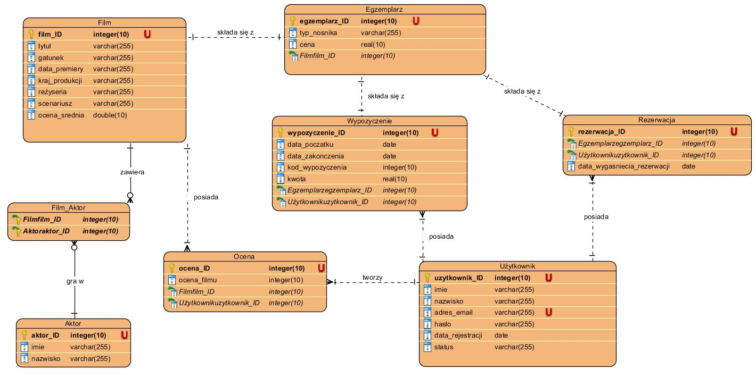

## 5.2 Diagram DFD

### 5.2.1 Poziom 0

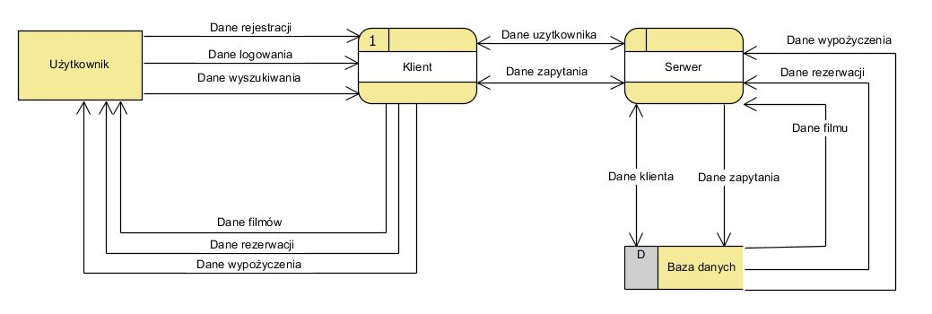

### 5.2.2 Poziom 1

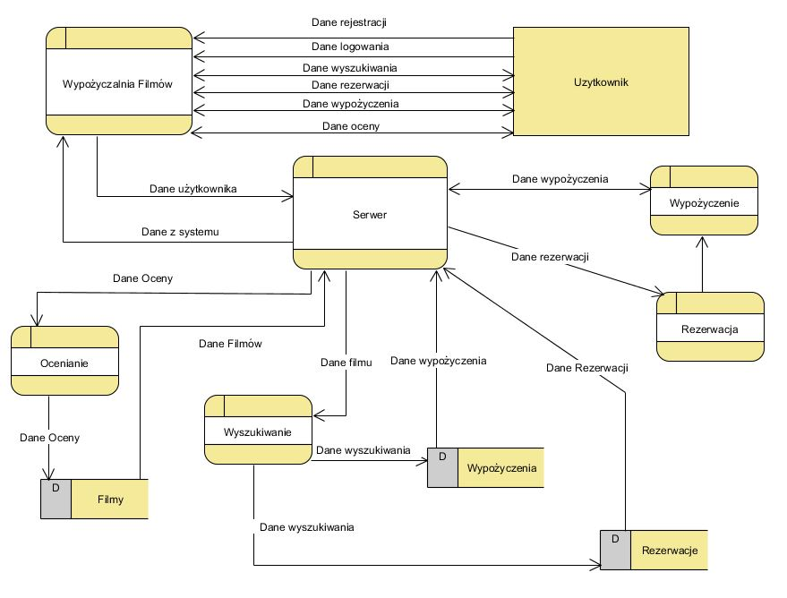

## 5.3 Diagram ELH

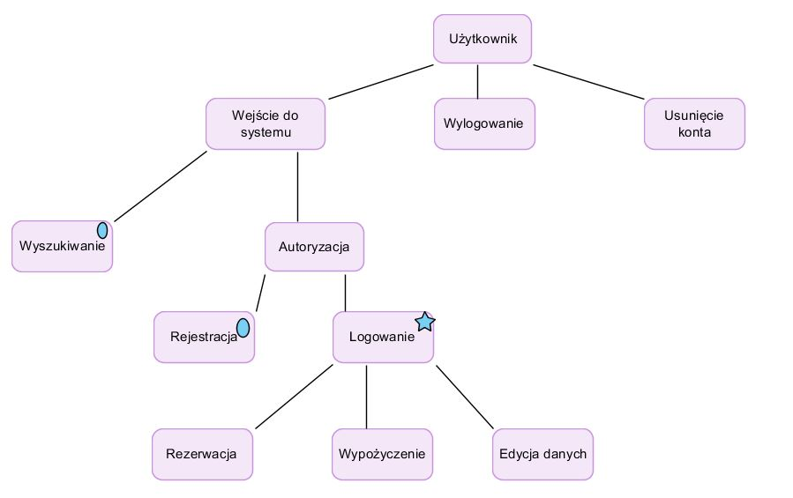

## 5.4 Diagram STD

